**¿Cómo y dónde son asesinadas las mujeres en México?**

Ytzel Maya Jiménez

De acuerdo con el Registro de Mortalidad del Instituto Nacional de Estadística y Geografía (INEGI),[1] de 2015 a 2020 se registraron un total de 184,587 homicidios.[2] De este total, 20,027 eran mujeres, lo que representa el 10.8% de las muertes por homicidio en México durante este periodo. No obstante, la violencia no atraviesa de la misma forma: existen notables diferencias entre cómo son asesinadas las mujeres y cómo son asesinados los hombres.

Gráfica 1.

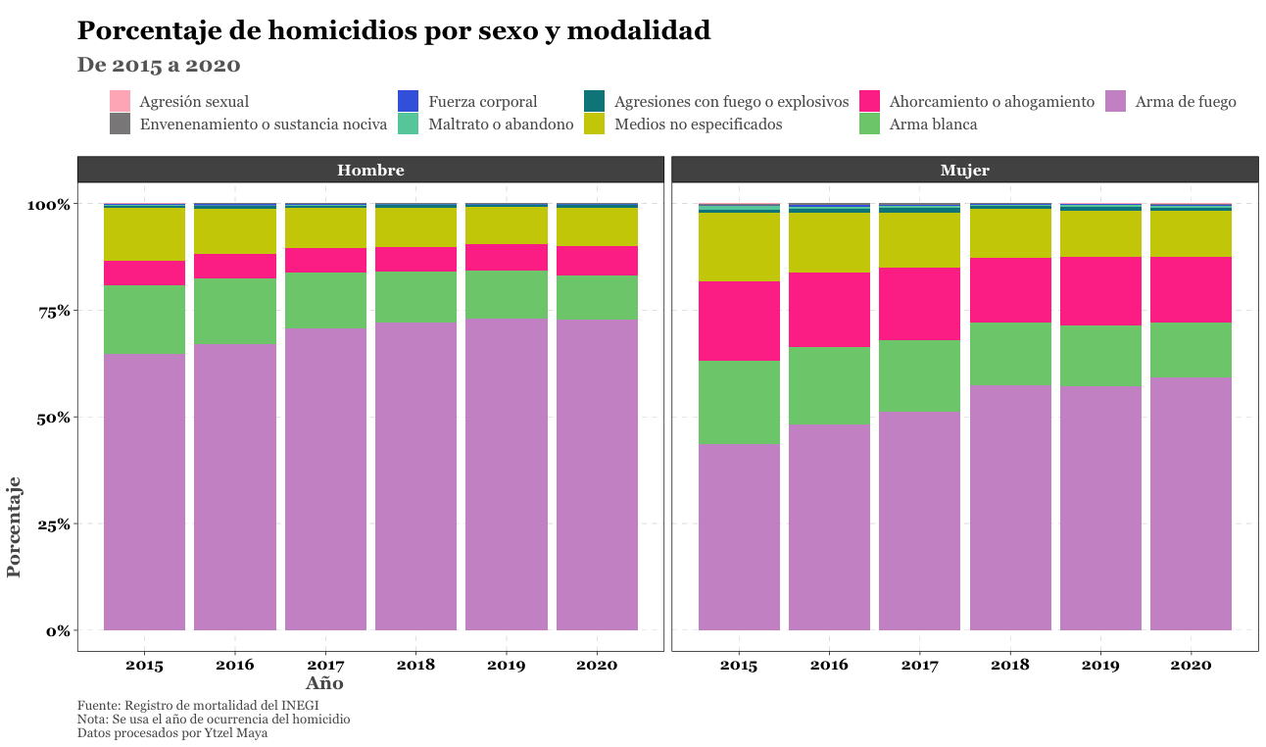

A partir de la variable “causa de defunción” del Registro de Mortalidad del INEGI, es posible categorizar los tipos de homicidios por “modalidad”. En este caso, se analizan: agresión sexual, envenenamiento, fuerza corporal (que incluye golpes o aporreo), maltrato o abandono, agresiones con fuego, ahorcamiento, arma blanca, arma de fuego y medios no especificados. Conforme a la *Gráfica 1* se puede observar que la modalidad de homicidio que predomina en México es el homicidio con arma de fuego, que de 2015 a 2020 ha ido incrementando. Se puede observar, además, que en proporción las mujeres son mayormente asesinadas mediante ahorcamiento o ahogamiento que los hombres. Esta proporción es relativamente constante a lo largo de los años, al menos en el periodo de 2015-2020. El ahorcamiento o ahogamiento es una modalidad de homicidio que implica un mayor acercamiento entre la víctima y la persona que lo perpetra. Maltrato o abandono es otra modalidad de homicidio que tiene una diferencia relativa entre hombres y mujeres. Las mujeres sufren más de este tipo de homicidio que los hombres. Las mujeres son, proporcionalmente, víctimas de tipos de homicidio que requieren un ensañamiento y una brutalidad específica en su contra.

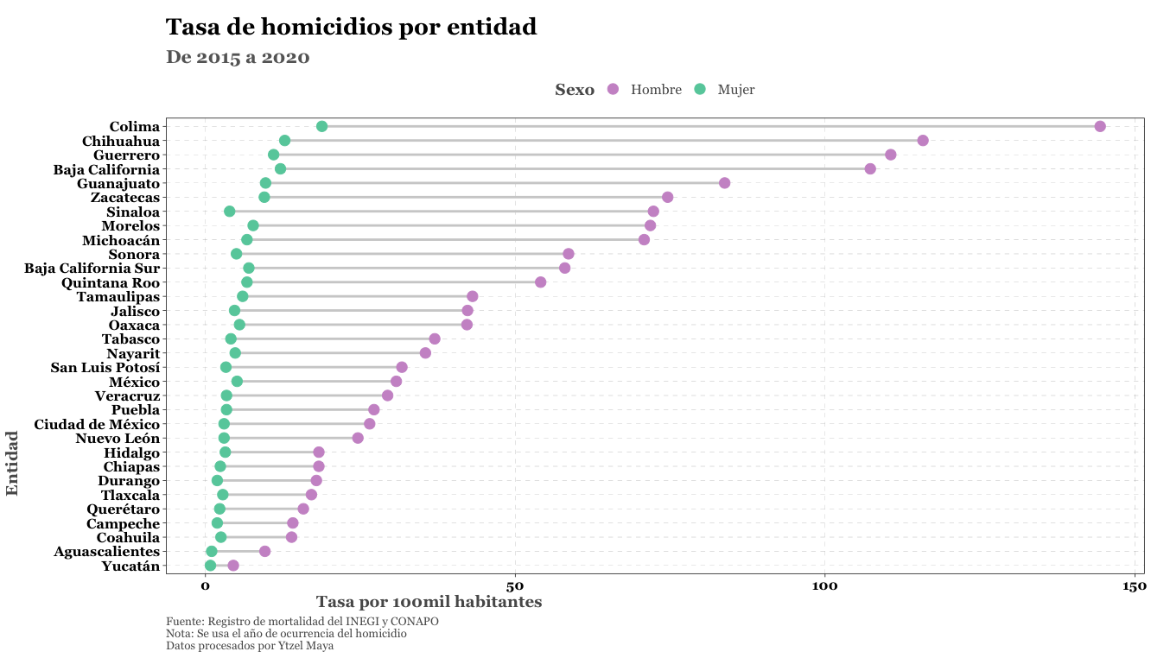 Ahora, los asesinatos de mujeres en México no se distribuyen de manera homogénea por todo el país. Hay estados en los que este tipo de violencia se acentúa de manera mucho mayor. Además, los estados en los que hay una mayor tasa de homicidios contra hombres no son necesariamente los mismos en donde hay una mayor tasa de homicidios contra mujeres.

Gráfica 2.

Como se observa en la *Gráfica 2*, la entidad que a nivel nacional cuenta con una mayor tasa de homicidios contra hombres y mujeres entre 2015 y 2020 es Colima. Los estados con mayores tasas de homicidios contra mujeres son Colima (18.8), Chihuahua (12.8) y Baja California (12.1).[3]

Mapa 1.

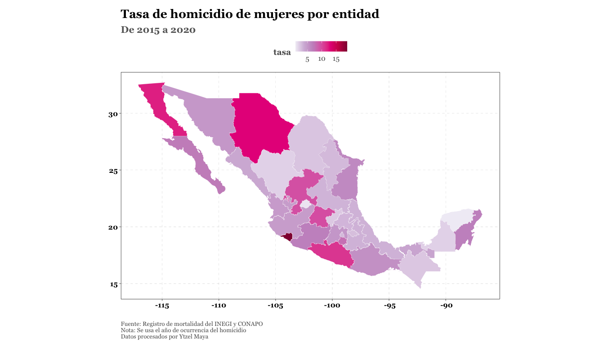En este sentido, el *Mapa 1* muestra qué entidades del país concentran mayores tasas de homicidios contra mujeres: esta violencia tiene mayor representatividad en el norte y en el occidente de México.

Atender la violencia homicida En México requiere de una desagregación de datos especifica para poder identificar cómo afecta de manera diferenciada a las mujeres y a los hombres, y en qué lugares es necesario implementar políticas públicas prioritarias.

1. Se usan los datos del INEGI y no del SESNSP para tener un acercamiento más fino a los datos de homicidio. El SESNSP sólo registra las carpetas de investigación abiertas, lo que implica que sólo registra los homicidios que se denuncian.
2. Esta cifra sólo contempla los registros que contaban con información completa de la víctima (entidad de ocurrencia y sexo).
3. Las tasas son por 100mil habitantes.